Etape 1 — Analyse fonctionnelle

1. Liste des fonctionnalites
Fonctionnalites presentes
- Consulter le catalogue
- Parcourir la liste complete des artistes et de leurs oeuvres.
- Acceder a la fiche detaillee d'un artiste (biographie, discipline, oeuvres associees).
- Rechercher et filtrer
- Rechercher un artiste par nom.
- Filtrer les artistes par discipline artistique.
- S'informer sur les evenements
- Consulter les expositions en cours et a venir (galeries, dates, oeuvres exposees).
- Voir les ateliers proposes (titre, theme, date, artiste animateur).
- Decouvrir (suggestions IA)
- Acceder a l'onglet Discover pour recevoir des suggestions d'artistes et d'oeuvres.

Fonctionnalites evolutives (a implementer)
- Authentification et gestion des roles
- Connexion / deconnexion (Visiteur et Organisateur).
- Distinction des droits selon le profil (lecture seule vs administration).
- Gerer les donnees (Administration)
- Ajouter, modifier ou supprimer un artiste ou une oeuvre.
- Gerer les expositions et ateliers (creation, modification, suppression).
- Persistance reelle en base de donnees (remplacement des services en memoire).

2. Diagramme de cas d'utilisation
Le diagramme ci-dessous represente les deux acteurs identifies (Visiteur/Membre et Organisateur) et leurs interactions avec les fonctionnalites du systeme.

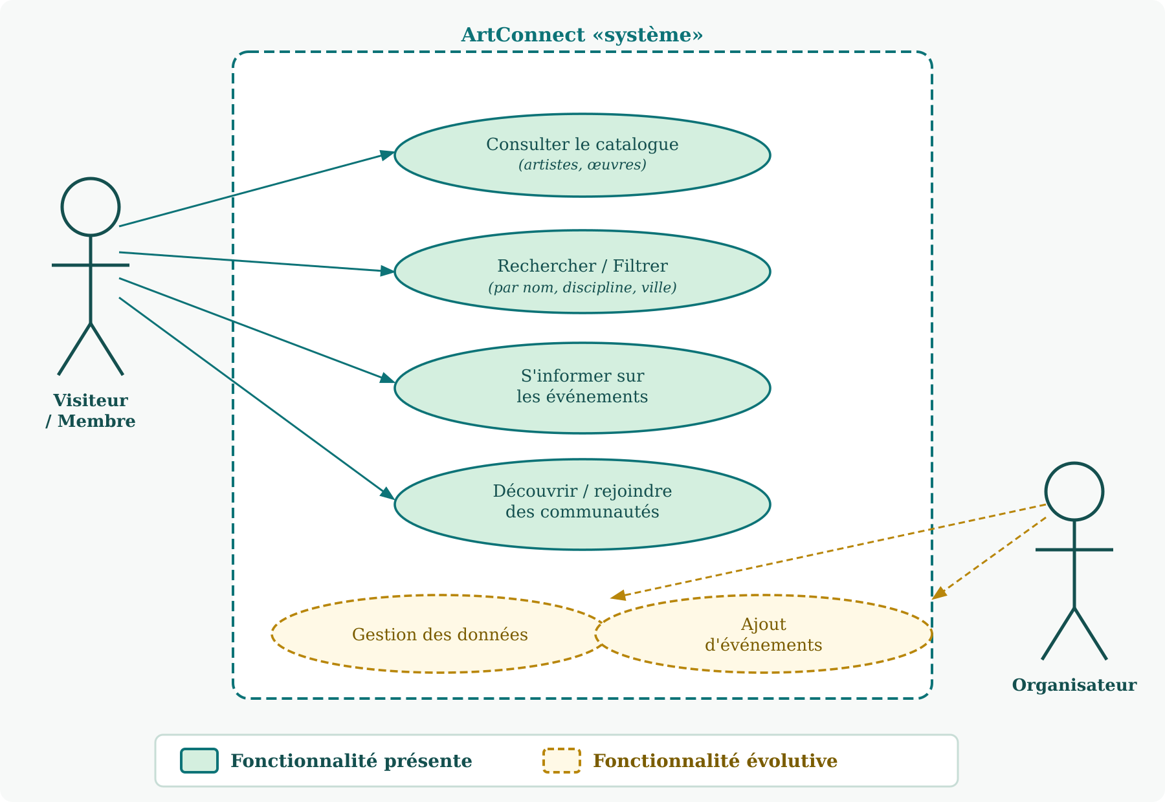
Diagramme de cas d'utilisation

3. Diagramme de classes
Le diagramme ci-dessous modelise les cinq entites principales du domaine ArtConnect : Artist, Artwork, Gallery, Exhibition et Workshop. Les relations d'association sont illustrees par des fleches avec les multiplicites correspondantes.

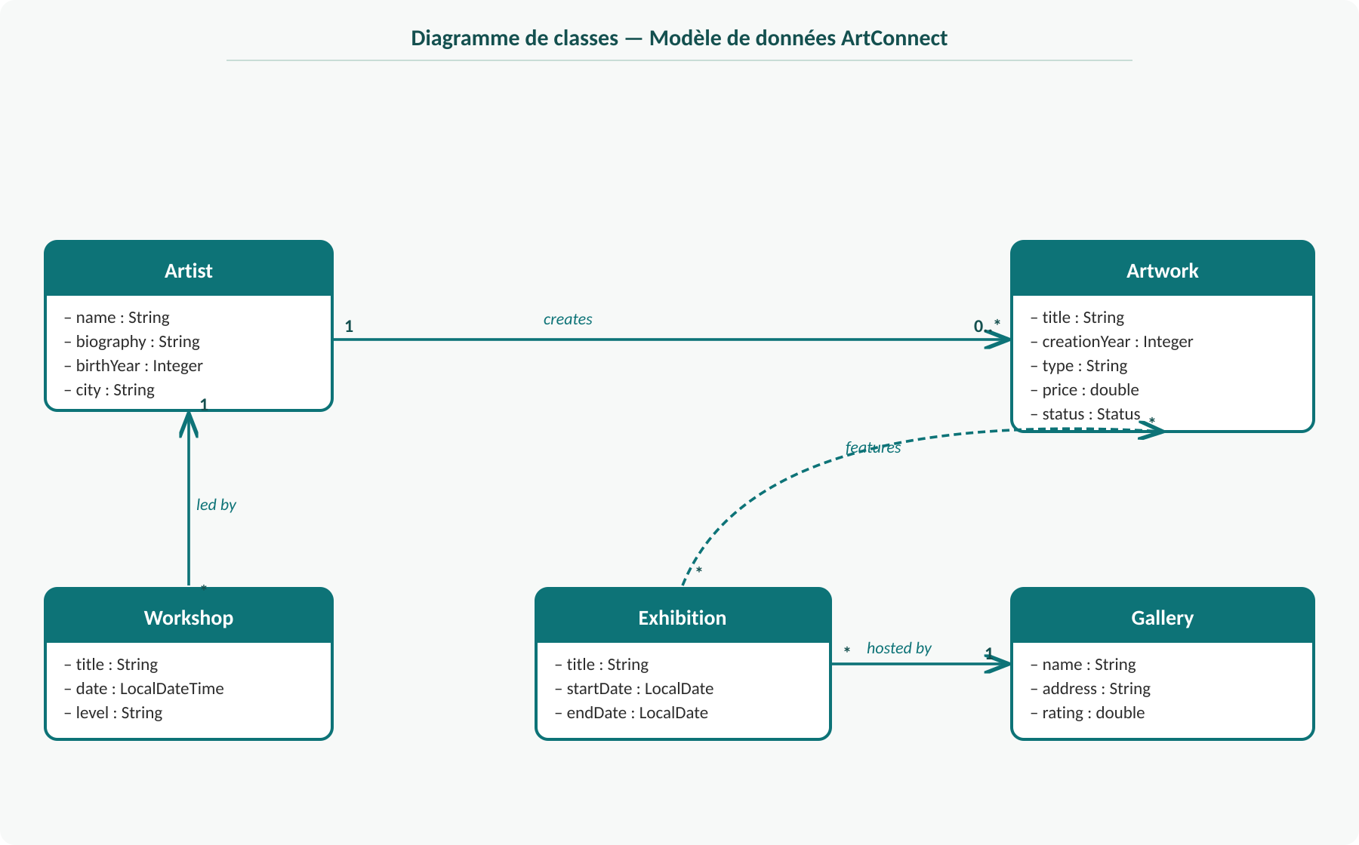
Diagramme de classes du modele de donnees

Description des relations
- Artist -> Artwork (creates) : un artiste cree zero ou plusieurs oeuvres (1 a *).
- Gallery -> Exhibition (hosts) : une galerie accueille zero ou plusieurs expositions (1 a *).
- Exhibition -> Artwork (features) : une exposition presente plusieurs oeuvres, une oeuvre peut figurer dans plusieurs expositions (* a *).
- Workshop -> Artist (led by) : un atelier est anime par exactement un artiste, un artiste peut animer plusieurs ateliers (* a 1).

